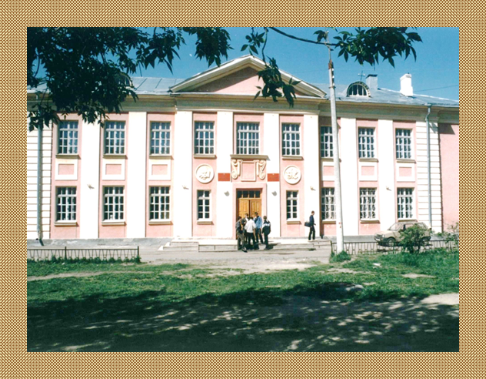

***Из опыта работы***

***педагога-психолога МБОУ***

***«Татарская гимназия №17 им. Г. Ибрагимова»***

***Московского района* *г. Казани***

Дорога в тысячу ли начинается с первого шага

*Древняя китайская пословица*

Когда, 8 лет назад, я пришла работать в «Татарскую гимназию №17 им. Г. Ибрагимова» у меня за спиной был определенный педагогический стаж, несколько лет обучения и переобучения, а также 3 года работы психологом в различных учреждениях города.

Основное мое направление работы как психолога в гимназии было психологическое сопровождение, создание условий для развития личности учащихся. Первые годы работы методическое направление – «Методы гештальттерапии в работе с детьми», с целью гармоничного развития эмоциональной и интеллектуальной сферы учащихся начальной школы. Так же стояла задача структурировать работу психологической службы гимназии. Таким образом, была создана программа психолого-педагогического сопровождения учащихся, разработана программа мониторинга индивидуального развития учащихся.

Имеются стабильные результаты во фронтальной и индивидуальной психолого-коррекционно-развивающей работе с учащимися, с детьми группы риска. Ведется работа по профилактике употребления ПАВ среди детей и подростков.

Эта работа продолжается, и по сей день.

Но с внедрение в структуру системы образования ФГОС, моя работа психолога претерпевает изменения. Теперь психолог – это часть команды, перед которой стоит цель формирования универсальных учебных действий. А это значит, что сегодня диагностика становится включенной в мониторинг УУД. Я как психолог гимназии вижу, как мои профессиональные компетенции становятся, востребованы на всех этапах формирования УУД: проектирования, развития и мониторинга.

Перед психологом теперь стоят следующие задачи:

* отслеживать психолого-педагогический статус ребенка и динамику его психологического развития в процессе школьного обучения;
* формировать у обучающихся способности к самопознанию, саморазвитию и самоопределению;
* создать специальные социально-психологические условия для оказания помощи детям, имеющим проблемы в психологическом развитии, обучении.

***Основные направления деятельности психолога в гимназии***

Я хотела бы поделиться опытом работы программы психологического сопровождения учащихся первых классов, программа так и называется «Психологическое сопровождение первоклассников». Те ученики, с которыми данная программа была проведена впервые, сегодня учатся в 4 классе, они заметно отличаются от других гимназистов, например, тех же одноклассников, поступивших в гимназию позже. Это ребята более креативны, у них развита рефлексия, они готовы договариваться друг с другом, настроены на познание, эмоционально более уравновешены, чем другие ученики.

Уникальность программы в том, что она адаптируется по каждый класс индивидуально. Программа является адаптационной к школьному обучению, полностью соответствует задачам, поставленным образовательной программой гимназии.

У школьника должны быть сформированы определенные личностные качества, обеспечивающие его успешную социально-психологическую адаптацию в обществе, успешную социальную активность, что не представляется возможным без предоставления ученику возможности психологически адаптироваться к самому процессу обучения в стенах гимназии.

Тема адаптации ребенка к школьному обучению в отечественной психологии опирается на труды основоположников отечественной психологии Л.С. Выготского, Л.И. Божовича, А.В. Запорожца, Д.Б. Эльконина.

С опорой на классические труды и работы современных исследователей и практиков психологии в образования разработана программа. Программа учитывает особенности нашей гимназии (национальный компонент) и способствует реализации личностно-ориентированным принципам.

* Принцип адаптивности. В соответствии с этим принципом ученикам начальной школы предоставляется возможность плавного включения в работу, чтобы у учащегося не возникало проблем в общении и формировании Я-концепции в дальнейшем. Предоставление возможности реализации или компенсации того, что имеется или коррекции при наличии искажений в личностном развитии.
* Принцип развития. Образование не может быть ни чем другим, как помощью каждой личности в том, чтобы она полностью реализовала в себе человеческие качества. Поэтому наша основная задача, это развитие школьника, и в первую очередь целостное развитие его личности.
* Принцип психологической комфортности. Этот принцип в полной мере реализован в предложенной программе и включен в ее задачи. Первое – снятие стрессобразующих факторов учебного процесса. Второе – создание в учебном процессе раскованной стимулирующей атмосферы. И, наконец, принцип комфортности требует опоры на внутренние мотивы, и в частности мотивацию успешности, постоянное продвижение вперед.
* Принцип управляемого перехода от деятельности в учебной ситуации (в нашем случаи, ситуации занятий с элементами тренинга) к деятельности в жизненной ситуации. Задача связанная с переходом от «сиюминутной» ситуативной ориентировки к поиску и использованию системы знаний как «универсальной» ориентировочной основы.
* Креативный принцип. В программе заложены основы развития творчества, т.е. взращивание у учащихся способности к самостоятельному нахождению решений, не встречавшихся раннее учебных и внеурочных задач.

Программа отвечает следующим новообразованиям: произвольность, рефлексия (в том числе, умение оценивать свою деятельность) и развитие внутренних планов действий.

Программа рассчитана на 30 часа и включена во внеурочную деятельность учащихся 1-х классов.

***Цель программы***: создать максимальные условия для психологической адаптации учащихся в гимназии.

***Задачи программы:***

1. Формирование у учащихся умения принимать самого себя и других людей.
2. Развитие личностной рефлексии детей: умения осознавать свои и чужие эмоции, чувства, причины своих и чужих поступков.
3. Формирование потребности в саморазвитии и самоизменении у ребенка.
4. Развитие творческого потенциала и креативности.
5. Расширение пассивного и активного психологического словаря.

Программа состоит из четырех тематических разделов: «Я – гимназист!», «Мир Эмоций», «Мир дружбы», «Мир фантазий». Эти темы направлены на гармоничное развитие личности ребенка и способствует социальной адаптации в новых условиях, формирует позицию школьника.

И глядя на сегодняшних четвероклассников можно констатировать, что поставленных целей данная программа достигла. Хотя мониторинг продолжается.

